Vārds, Uzvārds | Brigita Dalecka 8
Stud.apl.numurs | bd09002 | Datums | 05.04.13.

Replikācijas, transkripcijas, translācijas procesi prokariotos un eikariotos

Raksturojiet prokariotu DNS polimerāzes, kas ir atbildīgas galvenokārt par DNS sintēzes procesu

Prokariotu DNS polimerāzes:
DNS polimerāzes ir enzīmi, kas katalizē DNS molekulas sintēzi no dezoksiribonukleozīdtrifosfātiem (dNTP) pievienojot tos jau esoša DNS pavediena (praimera) 3’ gala hidroksil-grupai, katalizējot fosfodiestera saites veidošanos.
Prokariotam, piem., E. coli sastopamas tādas DNS polimerāzes kā PolI, PolII un PolIII(serde). Tabulā no Jūsu lekcijas arī apkopotas šo polimerāžu īpašības.
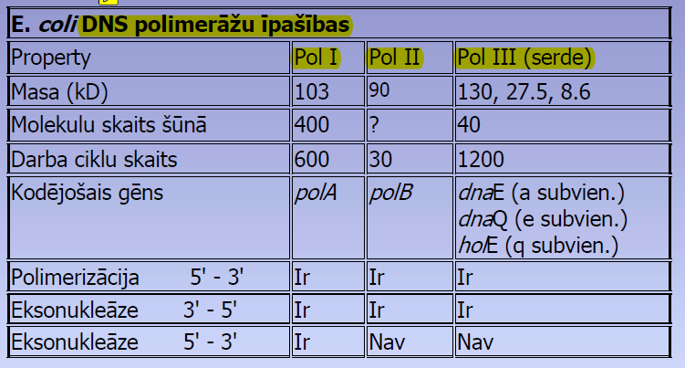

Nosauciet antibiotikas, kuras kavē translācijas procesus, raksturojiet to darbības un inaktivēšanas mehānismu
Antibiotikas, kas kavē translācijas procesu :
- Hloramfenikols
- Ievomicetīns
Mehānisms:
Proteīnu sintēzes inhibīcija, saistot 23 s RNS
Inaktivēšanas mehānisms : struktūras modifikācija

Antibiotikas, kas kavē translacijas procesu:
Policikliskie savienojumi - tetraciklīns
Mehānisms: proteīnu sintēzes inhibīcija, neļaujot saistīties aatRNS
Inaktivēšanas mehānisms : aktīvais transports ārā no šūnas, membrānas proteīns

Antibiotikas, kas kavē translacijas procesu: aminoglikozīdi - streptomicīns, gentamicīns
Mehānisms: saista mazo ribosomas subvienību;
Inaktivēšanas mehānisms ribosomālo proteīnu struktūras modifikācija, acetiltransferāze

Gēnu inženierijas bioķīmiskie pamati

Izmantojot kataloga datus, sniedziet restriktāzes Pst I raksturojumu

Rekstriktāze PstI raksturojums :
Sekvence : CTGCAG
Griešanas vieta : CTGCA/G , G/ACGTC
Pārkares gals : TGCA- 3′
Īpašības : Optimālā inkubācijas temperature - 37ºC, enzīms 5 minūtēs spēj sagraut 1µg DNS, enzīmu iespējams inaktivēt karsējot

Izmantotais avots : https://www.neb.com/tools-and-resources/interactive-tools/enzyme-finder?searchType=2&name=%7B90EFE184-8442-45F0-8286-04CA22EEFFF2%7D

Ar kādu restriktāžu veidotajiem „lipīgajiem” (vienpavediena pārkares) galiem ir savietojami BamHI veidotie pārkares gali

BamHI pārkares gali ir savienojami, piemēram, ar BfuCl, DpnII, Mbol u.c.Kāp;ec neminam BglII, BclI ?

Izmantotais avots : https://www.neb.com/tools-and-resources/interactive-tools/enzyme-finder?searchType=3&overhangSequence=GATC&cutDirection=5&ctl01=GO&matchType=1

Terminoloģija un shēmas

Paskaidrojiet terminus

eksonukleāze | Enzīms, kas šķel gan DNS, gan RNS, piem., kā ?eksonukleāzes saits – pārbauda uzsintezēto, ja kļūda, tad izņemt laukā nukleotīdu
tandēma atkārtojums | Vairāku nukleotīdu atkartojums, piem., GC nukleotīdu atkartojumi neprecīzi
3’-pārkares gals | neprecīzi  Parāda specifiskumu, pie šī gala nevar „pielipināt” jebkuru DNS gabalu. 3` parkares galu var pārgrauzt ar nukleāzem, nograuž un aizpilda ciet ar vajadzīgo
poli A modifikācija | Poli A piedalās eikariotu šūnu sintēzes procesā (pec splaisinga, tiek pievienots poliA). Ja tas tiek modificēts, pārveidots, tad tas nespēj veikt savas funkcijas un rodas kļūda sintēzes procesā
Northern blots | Specefiska RNS atrašana ar DNS zondi

Nosauciet parādītos savienojumus un atomu numerāciju to sastāvā

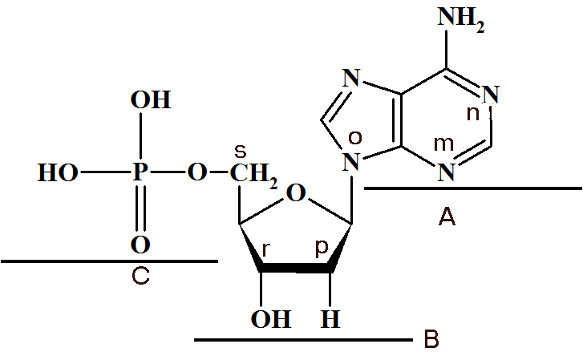

A | Slāpekļa bāze |  | C | Fosforskābes atlikums
B | Cukurs |  | A+B | nukleozīds
A+B+C | nukleotīds
Pirmais slāpekļa bāzes atoms apzīmēts ar burtu |  | o | Piektais cukura atoms apzīmēts ar burtu |  | s
Ar kādu burtu apzīmēts atoms, pie kura ribozes sastāvā ir pievienots papildu hidroksilgrupa |  |  |  |  | r p
Kā sauc ķīmisko saiti starp slāpekļa bāzi un cukuru |  |  | nezinu žēl gan
Kāds savienojums veidosies parādītā savienojuma hidrolītiskas dezaminēšānas rezultātā |  |  | ribonukleīnskābe ???

